温馨提示：
此套题为Word版，请按住Ctrl,滑动鼠标滚轴，调节合适的观看比例，答案解析附后。关闭Word文档返回原板块。
课时提升作业(三十二)
醇 酚
(45分钟 100分)
一、单项选择题(本大题共8小题,每小题5分,共40分。在每小题给出的四个选项中,只有一个选项符合题目要求)
1.(2014·福建高考)下列关于乙醇的说法不正确的是 ( )
A.可用纤维素的水解产物制取
B.可由乙烯通过加成反应制取
C.与乙醛互为同分异构体
D.通过取代反应可制取乙酸乙酯
【解析】选C。纤维素水解最终产物为葡萄糖,葡萄糖在酒化酶的作用下生成乙醇和二氧化碳,A正确;乙烯与水发生加成反应生成乙醇,B正确;乙醇分子式为C₂H₆O,乙醛分子式为C₂H₄O,两者分子式不同,不是同分异构体,C错误;乙醇和乙酸发生酯化反应生成乙酸乙酯,属于取代反应,D正确。
2.针对下图所示乙醇分子结构,下述关于乙醇在各种化学反应中化学键断裂情况的说法不正确的是 ( )
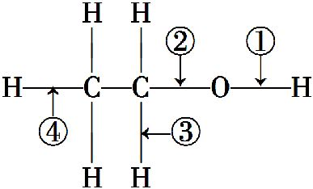
A.与HBr反应时,①键断裂
B.与金属钠反应时,①键断裂
C.与浓硫酸共热至170℃时,②、④键断裂
D.在Ag催化下与O₂反应时,①、③键断裂
【解析】选A。乙醇与HBr反应,—OH被—Br取代,断②键,A错误。与金属钠反应时置换出乙醇分子中的羟基氢,B正确;乙醇消去反应时由羟基和与其相连碳原子的邻位碳上的氢脱去水而生成烯烃,C正确;乙醇在催化氧化时,羟基中的氢原子和与羟基相连的碳原子上的氢结合氧形成水,D正确。
3.乙醇在与浓硫酸混合共热的反应过程中,受反应条件的影响,可发生两类不同类型的反应:
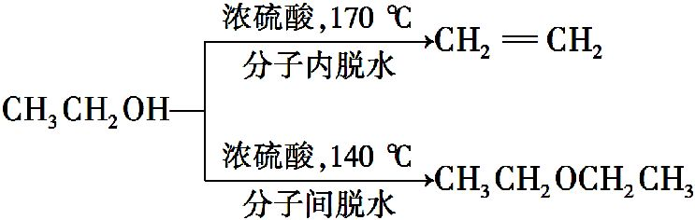
1,4-二氧六环是一种常见的溶剂。它可以通过下列合成路线制得:
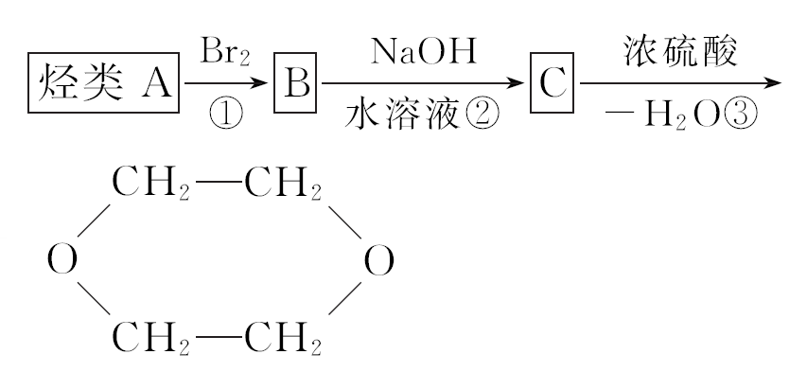
下列说法不正确的是 ( )
A.A可能是乙烯
B.一定条件下,A与水反应也可直接得到C
C.可用水鉴别两种无色液体B和C
D.反应②、③均为取代反应
【解析】选B。本题可用逆推法解答,可以确定A为CH₂CH₂,B为BrCH₂—CH₂Br,C为HOCH₂—CH₂OH。A为乙烯,乙烯与水发生加成反应生成乙醇,A正确,B错误。BrCH₂—CH₂Br密度比水大不溶于水,HOCH₂—CH₂OH易溶于水,因此可用水鉴别这两种物质,C正确。反应②为卤代烃的水解反应,反应③为成醚反应,均属于取代反应,D正确。
4.(2015·广州模拟)莽草酸可用于合成药物达菲,其结构简式如图,下列关于莽草酸的说法正确的是 ( )
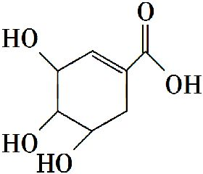
A.分子式为C₇H₆O₅
B.分子中含有两种官能团
C.可发生加成和取代反应
D.分子中有7个碳原子共平面
【解析】选C。由莽草酸结构简式可知其分子式为C₇H₁₀O₅,A错;分子中含羟基、羧基和碳碳双键3种官能团,可发生加成反应和取代反应,B错,C正确;其分子中最多有5个碳原子共平面,D错。
5.有机物X是一种广谱杀菌剂,作为香料、麻醉剂、食品添加剂,曾广泛应用于医药和工业。该有机物具有下列性质:①与FeCl₃溶液作用发生显色反应;②能发生加成反应;③能与溴水发生反应。依据以上信息,一定可以得出的推论是 ( )
A.有机物X是一种芳香烃
B.有机物X可能不含碳碳双键结构
C.有机物X可以与碳酸氢钠溶液反应
D.有机物X一定含有碳碳双键或碳碳三键
【解析】选B。有机物X与FeCl₃溶液作用发生显色反应,说明含有酚羟基,所以不可能是芳香烃,A错误。因含有苯环,可以与H₂发生加成反应,酚可与溴水发生取代反应,因此X中可能不含碳碳双键和碳碳三键,B正确,D错误。X除酚羟基外,有没有其他官能团无法确定,因此不能确定能否与NaHCO₃溶液反应,C错误。
6.苯中可能混有少量的苯酚,下列实验能证明苯中是否混有少量苯酚的是 ( )
①取样品,加入少量酸性高锰酸钾溶液,振荡,看酸性高锰酸钾溶液是否褪色,褪色则有苯酚,不褪色则无苯酚
②取样品,加入氢氧化钠溶液,振荡,观察样品是否减少
③取样品,加入过量的浓溴水,观察是否产生白色沉淀,若产生白色沉淀则有苯酚,没有白色沉淀则无苯酚
④取样品,滴加少量的FeCl₃溶液,观察溶液是否显紫色,若显紫色则有苯酚,若不显紫色则无苯酚
A.③④ B.①③④ C.①④ D.①②③④
【解析】选C。苯酚能被酸性高锰酸钾氧化,使酸性高锰酸钾溶液褪色,①正确;样品加入氢氧化钠溶液难以观察是否减少,②错误;苯酚与浓溴水反应生成难溶于水的三溴苯酚,但三溴苯酚是有机物,易溶于苯,所以不会出现沉淀,③错误。
【加固训练】苯酚在一定条件下能与氢气加成得到环己醇。下面关于这两种有机物的叙述中,错误的是 ( )
A.1 mol环己醇比1 mol苯酚多6 mol H
B.都能与金属钠反应放出氢气
C.苯酚是比碳酸更强的酸,环己醇则显中性
D.苯酚与FeCl₃溶液作用显紫色,环己醇加入FeCl₃溶液中无明显现象
【解析】选C。1 mol苯酚与3 mol H₂发生加成反应生成1 mol环己醇,因此1 mol环己醇比1 mol苯酚多6 mol H,A正确。苯酚和环己醇均含有羟基,都可与金属钠反应放出氢气,B正确。苯酚的酸性比H₂CO₃弱,C错误。
7.麦角醇(ergosterol)在紫外光照射下可转化为抗软骨病的维生素D₂,麦角醇的结构为
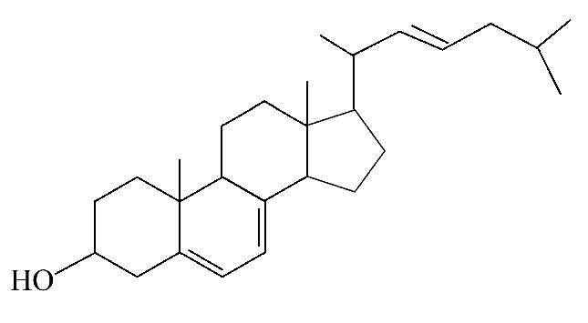
下列关于该化合物的说法正确的是 ( )
A.属于芳香族化合物
B.分子式为C₂₇H₄₂O
C.¹H核磁共振谱证明分子中的5个甲基上的氢是等效氢
D.不能使酸性KMnO₄溶液褪色
【解析】选B。分析该题所给信息,该有机物结构中不含有苯环结构,A错误;分子式为C₂₇H₄₂O,B正确;结构中的5个甲基位置不同,甲基上的氢原子不是等效氢,C错误;因为含有碳碳双键和醇羟基,能够使酸性KMnO₄溶液褪色,D错误。
8.α,β,γ和δ四种生育三烯酚是构成维生素E的主要物质,下列叙述中不正确的是 ( )
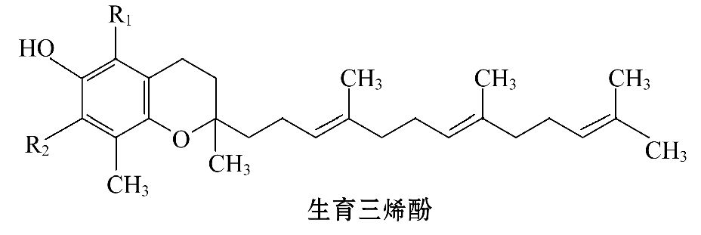
 | α | β | γ | δ
R₁ | CH₃ | CH₃ | H | H
R₂ | CH₃ | H | CH₃ | H
A.α和δ两种生育三烯酚互为同系物,β和γ两种生育三烯酚互为同分异构体
B.四种生育三烯酚均可使酸性高锰酸钾溶液褪色
C.四种生育三烯酚的结构中均不存在手性碳原子(分别连有4个不同的原子或原子团的碳原子)
D.1 molα-生育三烯酚与溴的四氯化碳溶液发生反应,理论上最多可消耗3 mol Br₂
【解析】选C。α和δ两种生育三烯酚结构相似,分子中相差两个CH₂原子团,β和γ两种生育三烯酚分子式相同,A说法正确。四种生育三烯酚中均含有碳碳双键,可使酸性高锰酸钾溶液褪色,B说法正确。四种生育三烯酚中用*表示的碳原子为手性碳原子,如图:
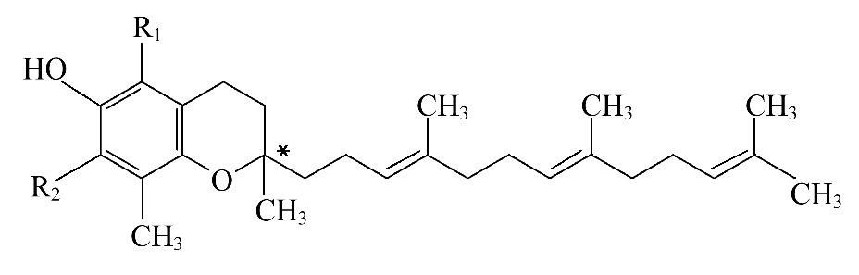,
C说法错误。α-生育三烯酚与溴的四氯化碳溶液发生反应,苯环上没有H可被Br取代,只有碳碳双键可与Br₂发生加成反应,D说法正确。
【互动探究】
(1)写出δ-生育三烯酚的分子式。
提示:C₂₇H₄₀O₂,分子中含有8个不饱和度,根据碳原子数和不饱和度数,可以计算氢原子数。
(2)等物质的量的δ-生育三烯酚与足量NaOH溶液、溴水反应消耗NaOH和Br₂的物质的量之比是多少?
提示:1∶5。δ-生育三烯酚中的酚羟基可与NaOH中和,酚羟基的邻位氢原子可被溴取代,碳碳双键可与溴加成,因此1 molδ-生育三烯酚可消耗1 mol NaOH或5 mol Br₂。
二、双项选择题(本大题共2小题,每小题6分,共12分。在每小题给出的四个选项中,有两个选项符合题目要求)
9.CPAE是蜂胶的主要活性成分,也可由咖啡酸合成
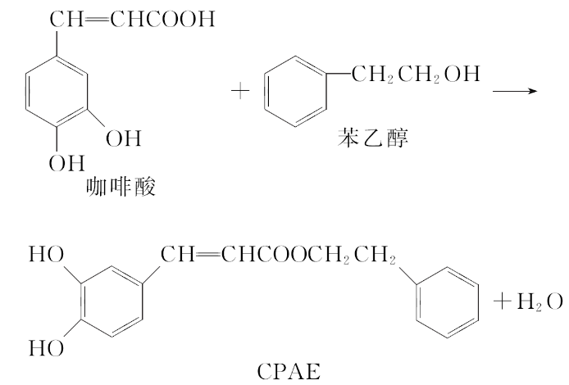
下列说法正确的是 ( )
A.咖啡酸分子中所有原子可能处在同一个平面上
B.可用金属钠检测上述反应是否残留苯乙醇
C.1 mol苯乙醇在O₂中完全燃烧,需消耗10 mol O₂
D.1 mol CPAE与足量的NaOH溶液反应,最多消耗4 mol NaOH
【解析】选A、C。因反应产物中有水和CPAE(带有酚羟基),都能与钠反应生成氢气,故不可用金属钠检测是否残留苯乙醇,B不正确;1 mol CPAE与足量的NaOH溶液反应,最多消耗3 mol NaOH,故D项不正确。
10.(2015·佛山模拟)胡椒酚是植物挥发油的成分之一,它的结构简式为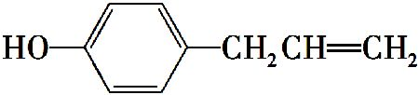,下列叙述不正确的是 ( )
A.1 mol胡椒酚最多可与4 mol H₂发生反应
B.1 mol胡椒酚最多可与4 mol溴发生反应
C.胡椒酚可与甲醛发生反应,生成聚合物
D.胡椒酚在水中的溶解度大于苯酚在水中的溶解度
【解析】选B、D。1 mol该物质的结构中含有1 mol碳碳双键和1 mol苯环,所以可以和4 mol H₂发生加成反应;酚类物质发生取代反应的位置在—OH的邻对位,加上一个碳碳双键,所以1 mol该物质可与3 mol Br₂反应;甲醛与苯酚发生缩聚反应的位置在—OH的两个邻位,而该物质结构的邻位上无取代基,所以在一定条件下可以生成聚合物;该物质的碳原子个数比苯酚多,且—OH的对位上的基团为憎水基,所以在水中的溶解度比苯酚小。
三、非选择题(本大题共3小题,共48分)
11.(16分)如图中X是一种具有水果香味的合成香料,A是直链有机物,E与FeCl₃溶液作用显紫色。
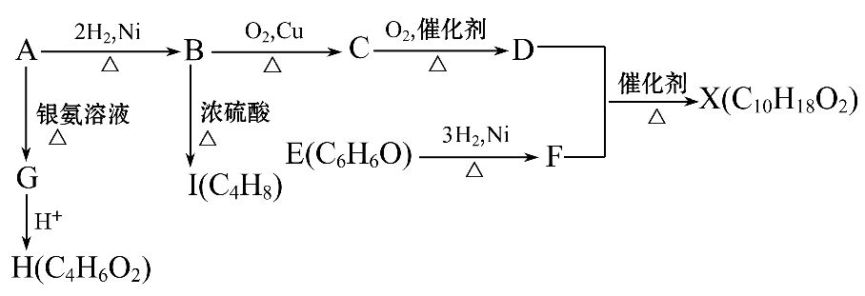
请根据上述信息回答:
(1)H中含氧官能团的名称是 。B→I的反应类型为 。
(2)只用一种试剂鉴别D、E、H,该试剂是 。
(3)H与J互为同分异构体,J在酸性条件下水解有乙酸生成,J的结构简式为 。
(4)D和F反应生成X的化学方程式为 __________________________________
___________________________________________________________________。
【解析】本题通过物质之间的转化关系,综合考查了醛、羧酸、醇和酯等有机物的性质。解题时可通过转化关系中的反应条件,判断所发生的反应。
由信息可知X是酯,E是酚,A是直链、含有醛基的有机物。根据反应条件,H是不饱和羧酸,其分子式比饱和的少2个H,故A是含碳碳双键和醛基的直链有机物,结构简式为CH₂CHCH₂CHO或CH₃CHCHCHO,B是CH₃CH₂CH₂CH₂OH,C是CH₃CH₂CH₂CHO,D是CH₃CH₂CH₂COOH,B→I的反应为消去反应;而E是苯酚,F是环己醇,F与D发生酯化反应。与酸互为同分异构体的是酯,故J为CH₃COOCHCH₂。
答案:(1)羧基 消去反应 (2)溴水
(3)CH₃COOCHCH₂
(4)CH₃CH₂CH₂COOH+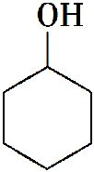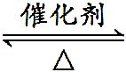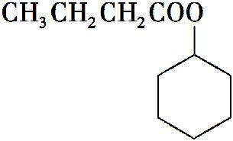+H₂O
【互动探究】(1)根据题意,写出I的结构简式,并写出I同类别的同分异构体。
提示:I为CH₃CH₂CHCH₂,因为I是CH₃CH₂CH₂CH₂OH发生消去反应的产物,结构只有一种。I的同类别的同分异构体有CH₃CHCHCH₃、(CH₃)₂CCH₂。
(2)写出A可能的结构简式,选择其中一种写出A→G反应的化学方程式。
提示:A可能的结构简式为CH₂CHCH₂CHO或CH₃CHCHCHO。
化学方程式:CH₃CHCHCHO+2Ag(NH₃)₂OH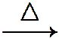CH₃CHCHCOONH₄+3NH₃+2Ag↓+H₂O。
12.(16分)下图中的A、B、C、D、E、F、G均为有机物。
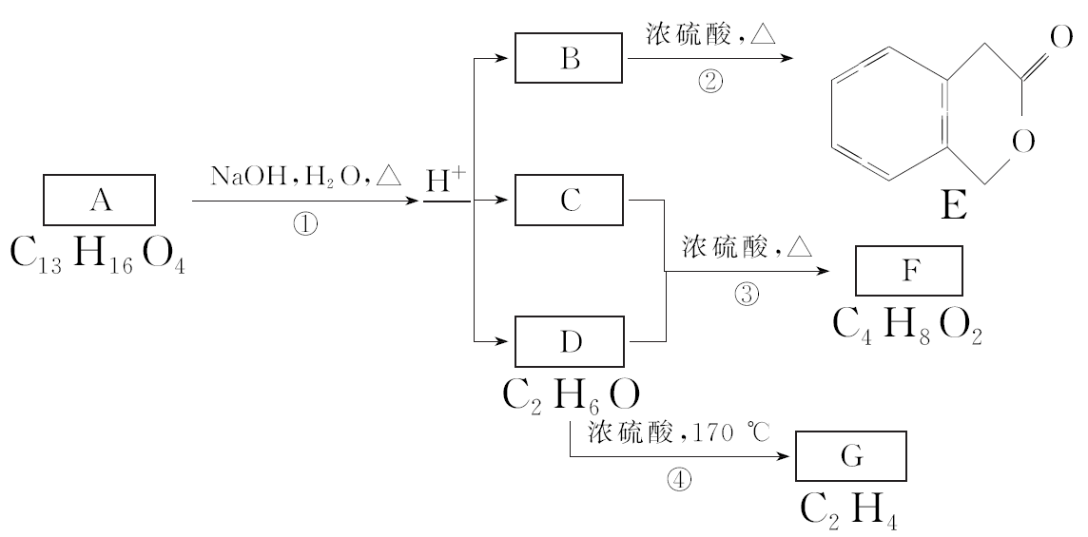
根据上图回答问题:
(1)D的化学名称是 。
(2)反应③的化学方程式是 。
(3)B的分子式是 ,A的结构简式是 。
反应①的反应类型是 。
(4)符合下列3个条件的B的同分异构体的数目有 个。
(ⅰ)含有邻二取代苯环结构、(ⅱ)与B有相同官能团、(ⅲ)不与FeCl₃溶液发生显色反应,写出其中任意一个同分异构体的结构简式:_____________________。
(5)G是工业原料,用化学方程式表示G的一种工业用途: ____________________
___________________________________________________________________。
【解析】根据E的结构简式,可以确定B的结构简式为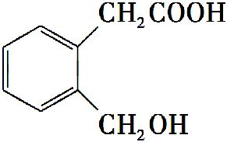,分子式为C₉H₁₀O₃。根据D→G的反应条件和D、G的分子式,可以确定D为乙醇(C₂H₅OH),发生消去反应生成G为乙烯(CH₂CH₂)。C和D反应生成F,结合反应条件和F的分子式,该反应应为酯化反应,C为乙酸(CH₃COOH)。
根据B、C、D的结构,可以确定A的结构简式为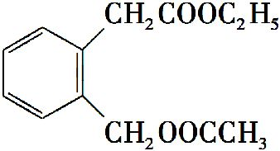,反应①为酯的水解反应,属于取代反应。
(4)满足条件的B的同分异构体分子中含有羧基和醇羟基,且只有2个基团,因此2个基团可为—COOH和—CH₂CH₂OH,或—COOH和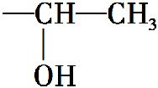,或
—CH₃和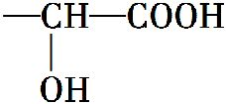。因此满足题意的同分异构体有3种。
(5)乙烯在工业生产中可用于合成聚乙烯或水化生成乙醇等。
答案:(1)乙醇
(2)CH₃COOH+C₂H₅OH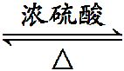CH₃COOC₂H₅+H₂O
(3)C₉H₁₀O₃ 水解反应
(4)3 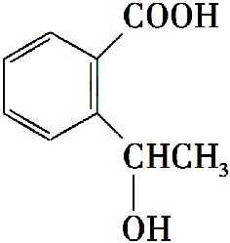、 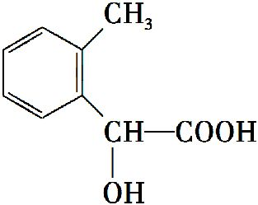、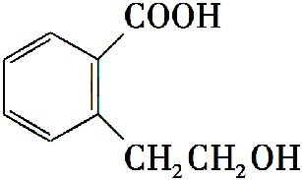 (任意写一种)
(5)nCH₂CH₂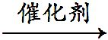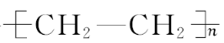 (或CH₂CH₂+H₂OCH₃CH₂OH)
【加固训练】甲基苯基甲醇(Methylphenyl carbinol)可以用作食用香精,其结构简式为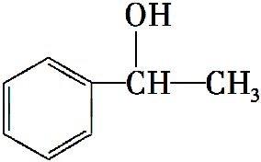。
(1)甲基苯基甲醇的分子式为 。
(2)有机物G是一种香料,其合成路线如图:
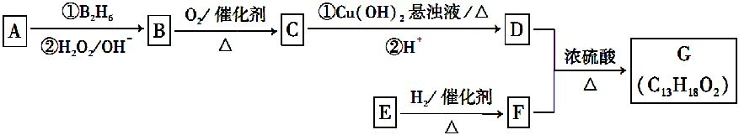
已知:R—CHCH₂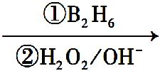R—CH₂CH₂OH
其中D的相对分子质量通过质谱法测得为88,它的核磁共振氢谱显示只有三组峰;F与甲基苯基甲醇互为同系物。请回答下列问题:
①A的系统命名为 ;
②B→C反应的化学方程式为_________________________________________;
③G中含有两个—CH₃,控制一定条件,让1 mol E与2 mol H₂反应生成F,则E的结构简式为_______________________________________________________;
④D与F反应的化学方程式为___________________________________________。
⑤写出与D互为同分异构体,且既能水解又能发生银镜反应的有机物的结构简式: ______________________________________________________________
_______________________________________________________(写一种即可)。
【解析】(2)由框图和已知信息可推知B是醇,C是醛,D是羧酸,而D的相对分子质量为88,所以D是C₃H₇COOH,核磁共振氢谱显示有三组峰,即D分子中含有3类氢原子,所以D为(CH₃)₂CHCOOH,C是(CH₃)₂CHCHO,B是(CH₃)₂CHCH₂OH,A是(CH₃)₂CCH₂。
①(CH₃)₂CCH₂的命名是2-甲基丙烯。
②B转化为C的反应是醇的催化氧化反应。
③、④G是D与F形成的酯,根据G的分子式可以确定F为C₉H₁₁OH,而G中含有两个甲基,D为(CH₃)₂CHCOOH,所以F中无甲基,F又与甲基苯基甲醇互为同系物,
1 mol E与2 mol H₂反应生成F,所以E中除苯环外还可能含有一个碳碳三键或一个碳碳双键和一个碳氧双键,所以E可能为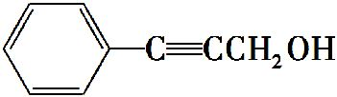或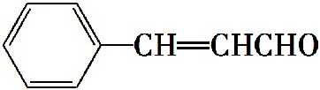,
F为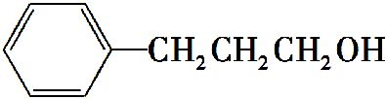。D与F发生的是酯化反应,生成G的结构简式为
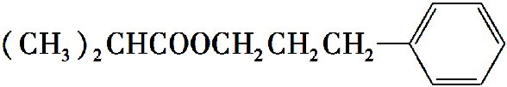。
⑤D为(CH₃)₂CHCOOH,其同分异构体能水解说明属于酯类,能发生银镜反应说明含有醛基,所以满足题意的D的同分异构体应属于甲酸酯,即HCOOC₃H₇,所以符合条件的有HCOOCH₂CH₂CH₃或HCOOCH(CH₃)₂。
答案:(1)C₈H₁₀O (2)①2-甲基丙烯
②2(CH₃)₂CHCH₂OH+O₂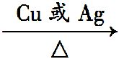2(CH₃)₂CHCHO+2H₂O
③(或)
④(CH₃)₂CHCOOH++H₂O
⑤HCOOCH₂CH₂CH₃[或HCOOCH(CH₃)₂]
13.(16分)(2015·惠州模拟)现有分子式为C₁₀H₁₀O₂Br₂的芳香族化合物X,X中苯环上有4个取代基,苯环上的一氯取代物只有一种,其核磁共振氢谱图中有4个吸收峰,吸收峰的面积比为1∶2∶6∶1,在一定条件下可发生下述一系列反应,其中C能发生银镜反应,E遇FeCl₃溶液显色且能与浓溴水反应。
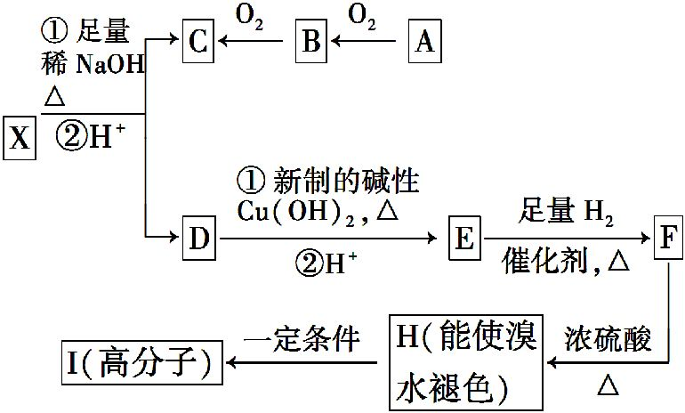
已知:
①在稀碱溶液中,连在苯环上的溴原子不易发生水解;
②两个羟基同时连在同一碳原子上的结构是不稳定的,它将自动发生脱水反应,如CH₃CH(OH)₂→CH₃CHO+H₂O。
回答下列问题:
(1)H的分子式是_____________________________________________________;
(2)C的结构简式为 ,I的结构简式为 ;
(3)H→I的反应类型是 ;
(4)E不易发生的化学反应类型有 (选填序号);
A.取代反应 B.消去反应
C.氧化反应 D.银镜反应
(5)下列有关D物质的叙述中不正确的是 (选填序号);
A.不能与碳酸钠反应
B.苯环上有4个取代基
C.具有氧化性,可被还原生成二元醇
D.不是芳香族化合物
(6)写出下列反应的化学方程式:
①X与足量稀NaOH溶液共热的化学方程式: _______________________________
___________________________________________________________________;
②F→H的化学方程式: ________________________________________________
___________________________________________________________________。
【解析】A能连续被氧化,则A是醇,B是醛,C是羧酸,C能发生银镜反应,则C是HCOOH,B是HCHO,A是CH₃OH;分子式为C₁₀H₁₀O₂Br₂的芳香族化合物X,其苯环上的一氯取代物只有一种,说明X中苯环上只有一类氢原子,其核磁共振氢谱图中有4个吸收峰,说明含有4种氢原子,吸收峰的面积比为1∶2∶6∶1,且X的水解产物D与新制碱性Cu(OH)₂共热后酸化得到的E能与浓溴水反应,则X的结构简式为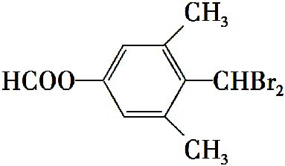,X水解然后酸化得D,D的结构简式为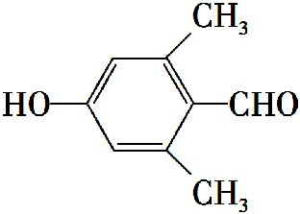,D被氧化生成E,E的结构简式为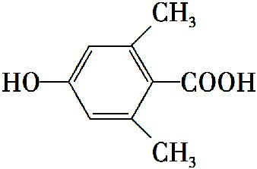,E和氢气发生加成反应生成F,F的结构简式为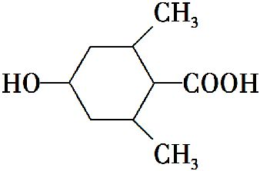,F能生成H,H能和溴水发生加成反应,则H的结构简式为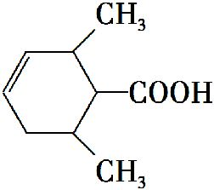,H能发生加聚反应生成I,I的结构简式为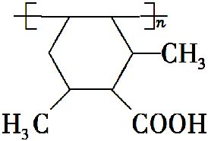。
(1)H的结构简式是,故H的分子式是C₉H₁₄O₂;
(2)根据上述分析可知:C的结构简式为HCOOH,I的结构简式为;
(3)H的结构简式为,H能发生加聚反应生成I,I的结构简式为,H→I的反应类型是加聚反应;
(4)E的结构简式为,E含有酚羟基、羧基和甲基,能发生取代反应;E不能发生消去反应;E是有机物能发生氧化反应;E中不含醛基,不能发生银镜反应;
(5)D的结构简式为,含酚羟基,能与碳酸钠反应;苯环上有4个取代基;可与H₂反应,生成二元醇;含苯环,是芳香族化合物;
(6)①X含有酯基和溴原子,所以能和氢氧化钠溶液反应,X与足量稀NaOH溶液共热的化学方程式为+4NaOH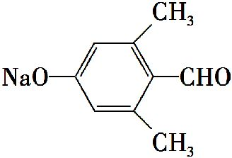+HCOONa+2NaBr+2H₂O;
②F的结构简式为,H的结构简式为,则说明F→H的反应属于醇的消去反应,反应方程式为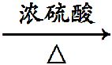+H₂O。
答案:(1)C₉H₁₄O₂
(2)HCOOH
(3)加聚反应 (4)B、D (5)A、D
(6)①+4NaOH+HCOONa+2NaBr+2H₂O
②+H₂O
关闭Word文档返回原板块

